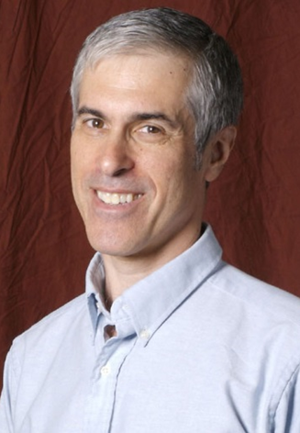
Muzyka fletowa Daniela Dorffa weszła do repertuaru i jest często wykonywana oraz nagrywana na całym świecie; w ciągu 5 lat od publikacji 30 flecistów opublikowało nagrania jego Sonaty (Three Lakes) w serwisie YouTube. Dorff zrealizował 7 zamówień kompozytorskich dla wydziału edukacyjnego Philadelphia Orchestra, ponadto jego muzyka była wykonywana ponad 200 razy w ramach cyklu Minnesota Orchestra’s Kinder Konzert.
Wśród najnowszych wykonań muzyki kompozytora wymienić można wykonanie Concerto for Contrabassoon przez Colorado Symphony oraz dwa odcinki programu From The Top amerykańskiej stacji radiowej NPR, gdzie przedstawiony został utwór „Salmon Lake” z Sonaty (Three Lakes). W okresie kwarantanny (2020-2021) instrumentalne utwory solowe, duety i kwartety Dorffa stanowiły istotną część wielu recitali online oraz nagrywanych warstwowo klipów muzycznych.
Kompozycje Dorffa prezentowane były przez amerykańską sieć edukacyjną Young Audiences (ponad 1000 przedstawień operowych w szkołach), the Atlanta Opera (60 wykonań), Baltimore Symphony (32 wykonania), Pittsburgh Symphony, Detroit Symphony, Aspen Music Festival, klarnecistów Chicago Symphony oraz Berliner Philharmoniker, pianistów: Jeremy Denk, Marc-André Hamelin oraz wiodących światowych flecistów. Premierowe wykonania muzyki orkiestrowej kompozytora prowadzili tacy dyrygenci, jak Alan Gilbert czy Wolfgang Sawallisch. Dorff jest autorem aranżacji dla sir Jamesa Galwaya oraz muzyków pop: Keitha Emersona i Lisy Loeb.
Nadchodzące premiery utworów kompozytora to: Perfect Storm na piccolo, flet i fortepian; (Welcome to the) Fabulous Fifties na Bongosy solo; Atomic Turquoise na flet, trąbkę i harfę; BFF’s na klarnet Es i klarnet B; a także najnowsza muzyka kameralna czekająca na przywrócenie możliwości wykonań na żywo.
Daniel Dorff urodził się w New Rochelle w stanie Nowy Jork; karierę rozpoczął w wieku 18 lat, otrzymując I Nagrodę na konkursie kompozytorskim Aspen Music Festival. Dorff ukończył studia kompozycji na Cornell University oraz University of Pennsylvania pod kierunkiem takich pedagogów, jak George Crumb, George Rochberg, Karel Husa czy Henry Brant. W latach 1996-2015 pełnił funkcję Kompozytora-Rezydenta orkiestry The Symphony in C, w której grał na klarnecie basowym w latach 1980-2002.
Utwory Dorffa zostały opublikowane przez Theodore Presser Company, Carl Fischer, Southern/Keiser, Shawnee Press, Mel Bay, Kendor oraz wydane w wytwórniach: Albany, Bridge, Centaur, Crystal i wielu innych. Nagrania kompozycji i aranżacji kompozytora w serwisie YouTube osiągnęły do tej pory ponad 1250000 wyświetleń.

